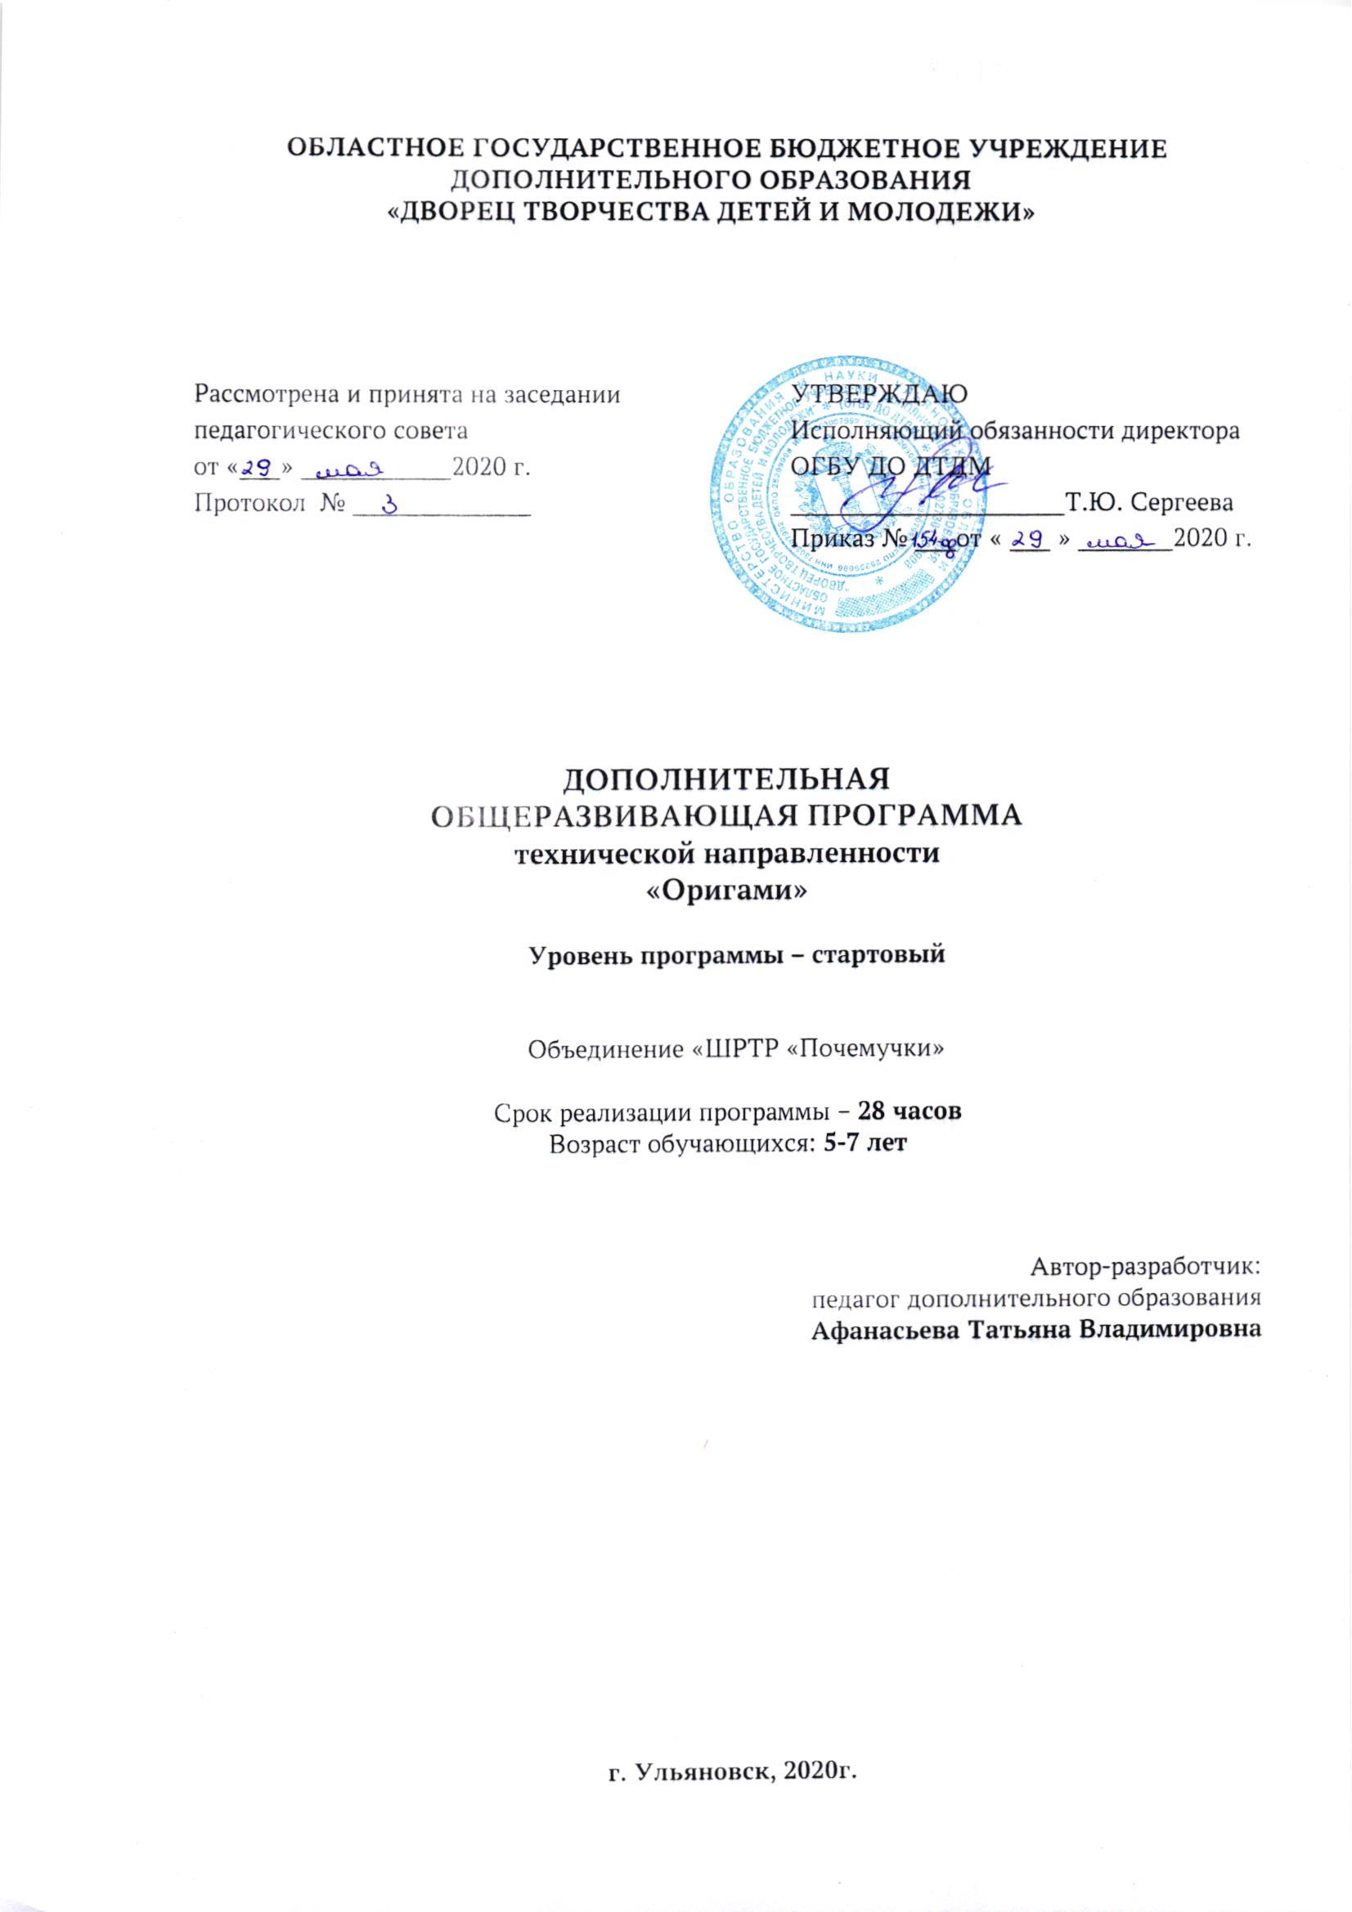

1. Комплекс основных характеристик программы

  - Пояснительная записка

Краткосрочная общеразвивающая программа «Оригами» разработана в соответствии со следующими нормативно-правовыми документами:
- Федеральный Закон Российской Федерации от 29.12.2012 № 273 «Об образовании в Российской Федерации»;
- Приказом от 09.11.2018 № 196 Министерства просвещения Российской Федерации «Об утверждении Порядка организации и осуществления образовательной деятельности по дополнительным общеобразовательным программам»;
- Приказ Министерства образования и науки Российской федерации от 23 августа 2017 г. № 816 «Об утверждении порядка применения организациями, осуществляющими образовательную деятельность электронного обучения, дистанционных образовательных технологий при реализации образовательных программ.
- Концепция развития дополнительного образования детей от 04.09.2014 № 1726;
- Письмо Минобрнауки России от 18.11.2015 №09-3242 «Методические рекомендации по проектированию дополнительных общеразвивающих программ»;
- Письмо Министерства образования и науки Ульяновской области от 21.04.2020 №2822 Методические рекомендации «О реализации дополнительных общеобразовательных программ с применением электронного обучения и дистанционных образовательных технологий».
- СанПин 2.4.3172-14: «Санитарно-эпидемиологические требования к устройству, содержанию и организации режима работы образовательных организаций дополнительного образования детей»;
- СанПиН 2.2.2/2.4.13340-03. Гигиенические требования к персональным электронно-вычислительным машинам и организации работы.
- Устав ОГБУ ДО ДТДМ (Распоряжение Министерства образования и науки Ульяновской области от 23.03.2017 № 506-р);
- Локальные акты ОГБУ ДО ДТДМ.
Сегодняшнее время вносит свои коррективы в развитие дошкольников. Наиболее результативным становится то познание, которое достигнуто в результате совместного общения, игры, в результате осознания результата своей деятельности, фантазии.
Предлагаемая программа предназначена для реализации работы по ознакомлению детей с искусством оригами в условиях дошкольного образовательного учреждения.
Оригами – это сложение различных фигур из разноцветных квадратных листов бумаги. Сами эти цветные листы бумаги тоже называют по-японски оригами.
Не перечислить всех достоинств оригами в развитии ребенка. Доступность бумаги как материала, простота ее обработки привлекают детей. Они овладевают различными приемами и способами действий с бумагой, такими, как сгибание, многократное складывание, надрезание, склеивание.
Оригами способствует концентрации внимания, так как заставляет сосредоточиться на процессе изготовления, чтобы получить желаемый результат.
Оригами имеет огромное значение в развитии конструктивного мышления детей, их творческого воображения, художественного вкуса.
Оригами стимулирует и развитие памяти, так как ребенок, чтобы сделать поделку, должен запомнить последовательность ее изготовления, приемы и способы складывания.
Оригами активизирует мыслительные процессы. В процессе конструирования у ребенка возникает необходимость соотнесения наглядных символов (показ приемов складывания) со словесными (объяснение приемов складывания) и перевод их значения в практическую деятельность (самостоятельное выполнение действий).
Оригами совершенствует трудовые умения ребенка, формирует культуру труда.
Оригами способствует созданию игровых ситуаций. Сложив из бумаги фигурки животных, дети включаются в игру-драматизацию по знакомой сказке, становятся сказочными героями, совершают путешествие в мир цветов и т. д. И это еще далеко не все достоинства, которые заключает в себе волшебное искусство оригами.
Направленность (профиль) программы - техническая.
Актуальность программы -
Оригами развивает у детей способность работать руками под контролем сознания, у них совершенствуется мелкая моторика рук, точные движения пальцев, происходит развитие глазомера. Разработка тонких и точных движений необходимо ребенку не только для того, чтобы уверенно управлять своим телом, деликатная моторика пальцев развивает мозг, его способность контролировать, анализировать, повелевать.
Отличительные особенности программы
Педагогическая целесообразность программы – в процессе складывания фигур оригами дети познакомятся с основными геометрическими понятиями (угол, сторона, квадрат, треугольник и т. д.), одновременно происходит обогащение словаря специальными терминами. Дети смогут легко ориентироваться в пространстве и на листе бумаги, делить целое на части, что необходимо детям дошкольного возраста. Кроме этого дети узнают много нового, что относится к геометрии и математике.
Адресат программы - возраст обучающихся (5–7 лет), принимающих участие в реализации данной краткосрочной общеразвивающей программы.
Объём программы - Занятия проводятся 2 раз в неделю по 2 учебных часа. Общее количество часов на одну группу — 28 часов.
Формы обучения и виды занятий
Обучение по программе ведется с использованием форм обучения - электронное обучение и обучение с применением дистанционных образовательных технологий, в случае снятия режима домашней самоизоляции/карантина используется - очное обучение.
При очном обучении занятия проводятся на базе комплекса технического творчества с использованием материально-технических средств.
При электронном обучении и обучении с применением дистанционных технологий используются:
- видеозанятия - специально подготовленная видеозапись для обучающихся, к просмотру обучающийся может приступить в любое удобное время, а также возвращаться к нему в различных ситуациях;
- чат-занятия – это занятия, которые проводятся с использованием чатов - электронной системы общения, проводятся синхронно, то есть все участники имеют доступ к чату в режиме онлайн.
Уровень реализуемой программы – стартовый.
Срок освоения программы —28 часов.
Цель программы: развитие интеллектуальных способностей и познавательных процессов у дошкольников.
Задачи:
- развитие и формирование зрительно-пространственной ориентации;
- формирование и развитие произвольных психических функций (произвольное внимание, мышление, память и поведение);
- развитие абстрактного, наглядно-образного мышления;
- формирование и развитие логического мышления (классификация, сравнение, обобщение);
- закрепление навыков счёта и чтения;
- приобретение практических навыков при работе с ПК.
Методы и приёмы работы.
Методологической основой программы является деятельностный подход к применению новых ИКТ в дополнительном образование, он состоит в том, что в результате обучения по данной программе дети приобретают знания нужные для овладения практическими умениями и знаниями.
Основные методические подходы:
- Организуемая деятельность имеет гибкую структуру.
- На занятиях организуются беседы, дискуссии, создаются проблемные и игровые ситуации.
- Создаются определённые ситуации общения, которые приводят ребёнка к тому, что нужно проявить собственную инициативу, самостоятельность, избирательность в способах работы.
- Образовательный процесс должен строится на основе применения современных педагогических технологий.
Методы и приёмы:
- Интерактивного общения.
- Наглядный.
- Словесный.
- Практический.
- Управление, экспериментирование.
- Проблемный.
Формы:
- Интерактивные занятия.
- Познавательные беседы.
- Оформление выставок.
- Общение с родителями.
- Физминутки.
- Индивидуальные занятия.
- Коллективная деятельность.
Используются технологии:
- Проектирование;
- ИКТ.
- Здоровьесберегающие.
Работа с родителями:
- Собрания.
- Анкетирование.
- Знакомство с программой обучения.
- Акцентирование внимания родителей на сайт.
- Консультация «Какие игры можно использовать для обучения детей».
- Проведение совместного мероприятия с использованием ИКТ.
- Консультация по интересующим их вопросам.

Личностные, метапредметные и предметные результаты
освоения курса
В ходе изучения метапредметного курса «Оригами» у обучающихся формируются:
1) личностные результаты (знакомить детей с основными геометрическими понятиями и базовыми формами оригами, формировать умения следовать устным инструкциям, обучать различным приемам работы с бумагой.
Знакомить детей с основными геометрическими понятиями: круг, квадрат, треугольник, угол, сторона, вершина и т.д., обогащать словарь ребенка специальными терминами, создавать композиции с изделиями, выполненными в технике оригами);
2) метапредметные результаты:
а) регулятивные универсальные учебные действия (умение принимать и сохранять учебную задачу; планировать свои действия в соответствии с поставленной задачей и условиями ее реализации; пользоваться реакцией интерактивной компьютерной среды для итогового и пошагового контроля результата; адекватно воспринимать предложения и оценку учителей, товарищей, родителей и других людей; вносить необходимые коррективы в действие после его завершения; фиксировать в цифровой форме изображения и собственную звучащую речь);
в) познавательные универсальные учебные действия (поиск информации; структурирование информации, её организация и представление в виде построения простейших моделей объектов и процессов);
г) коммуникативные универсальные учебные действия (обмен гипермедиасообщениями; выступление с аудиовизуальной поддержкой; фиксация хода коллективной/личной коммуникации; общение в цифровой среде (электронная почта, чат, видеоконференция, форум, блог).
3) предметные результаты:
В процессе складывания фигур оригами дети познакомятся с основными геометрическими понятиями (угол, сторона, квадрат, треугольник и т. д.), одновременно происходит обогащение словаря специальными терминами. Дети смогут легко ориентироваться в пространстве и на листе бумаги, делить целое на части, что необходимо детям дошкольного возраста. Кроме этого дети узнают много нового, что относится к геометрии и математике.
Простейшие способы конструирования поделок основаны на умении складывать квадрат пополам, по вертикали или диагонали и последовательном сгибании бумаги сначала вдоль, а потом поперек, подравнивая стороны к противоположным углам.
По мнению многих авторов, эти действия доступны детям дошкольного возраста. Также не стоит забывать о том, что оригами развивает мелкую моторику рук, а, следовательно, и речь (речевой центр и центр, управляющий мелкими движениями пальцев, находятся рядом в головном мозге человека, взаимно влияют друг на друга).

1.2. Содержание программы
Учебный план
№ п/п | Название раздела, темы | Количество часов |  |  | Формы аттестации, контроля
 |  | Всего | Теория | Практика
1 | Знакомство с искусством оригами. ПТБ  https://www.youtube.com/watch?v=wIiDRk6T6xc  https://www.youtube.com/watch?v=4vdTngNLQis | 2 | 2 | - | Наблюдение, тестирование
2 | «Превращение квадратика»https://www.youtube.com/watch?v=BEj8hYAVSik&list=PL7bcW1hTiNcVT5FGsw8ssb-gbJO6wdvA9 | 2 | 1 | 1 | Наблюдение, практическая работа
3 | Собачка  https://www.youtube.com/watch?v=5g1CVFx-Q7I | 2 | 1 | 1 | Наблюдение, практическая работа
4 | Летучая мышь  https://www.youtube.com/watch?v=JwyYA__I4DU | 2 | 1 | 1 | Наблюдение, практическая работа
5 | Котик  https://www.youtube.com/watch?v=CnbvJSLzqp0 | 2 | 1 | 1 | Наблюдение, практическая работа
6 | Подставка для карандашей  https://www.youtube.com/watch?v=FWgrmiJ45as | 2 | 1 | 1 | Наблюдение, практическая работа
7 | Блокнотик  https://www.youtube.com/watch?v=5CC-KH7Ddxg | 2 | 1 | 1 | Наблюдение, практическая работа
8 | Рыбка  https://www.youtube.com/watch?v=_g-iwvOY0As | 2 | 1 | 1 | Наблюдение, практическая работа
9 | Кораблик  https://www.youtube.com/watch?v=r8hZFx0c7PA | 2 | 1 | 1 | Наблюдение, практическая работа
10 | Лягушка  https://www.youtube.com/watch?v=nPYJIT6HM1g | 2 | 1 | 1 | Наблюдение, практическая работа
11 | Тюльпан  https://www.youtube.com/watch?v=KO_KV0psjPY | 2 | 1 | 1 | Наблюдение, практическая работа
12 | Самолёт  https://www.youtube.com/watch?v=qyj1q9BrVQU | 2 | 1 | 1 | Наблюдение, практическая работа
13 | Бумеранг  https://www.youtube.com/watch?v=8225B1NLDzE | 2 | 1 | 1 | Наблюдение, практическая работа
14 | Выставка работ | 2 |  | 2 | Наблюдение
ИТОГО: |  |  |  |  | 28

Календарный учебный график в летний период с 01.06-31.08.2020г.
Объединение «Оригами» пдо Афанасьева (1группа)
Время проведения занятий:
Понедельник 09.00-09.45 09.55-10.40
Среда 09.00-09.45 09.55-10.40
№ п/п | Тема занятий | Количество часов | Форма занятия | Форма контроля | Дата планируемая | Дата фактическая | Причина изменения даты
 | Знакомство с искусством оригами. ПТБ  https://www.youtube.com/watch?v=wIiDRk6T6xc  https://www.youtube.com/watch?v=4vdTngNLQis | 2 | Практическая работа | Наблюдение, самостоятельная работа | 1.06.2020
 | «Превращение квадратика»https://www.youtube.com/watch?v=BEj8hYAVSik&list=PL7bcW1hTiNcVT5FGsw8ssb-gbJO6wdvA9 | 2 | Практическая работа | Наблюдение, самостоятельная работа | 3.06.2020
 | Собачка  https://www.youtube.com/watch?v=5g1CVFx-Q7I | 2 | Практическая работа | Наблюдение, самостоятельная работа | 8.06.2020
 | Летучая мышь  https://www.youtube.com/watch?v=JwyYA__I4DU | 2 | Практическая работа | Наблюдение, самостоятельная работа | 10.06.2020
 | Котик  https://www.youtube.com/watch?v=CnbvJSLzqp0 | 2 | Практическая работа | Наблюдение, самостоятельная работа | 15.06.2020
 | Подставка для карандашей  https://www.youtube.com/watch?v=FWgrmiJ45as | 2 | Практическая работа | Наблюдение, самостоятельная работа | 17.06.2020
 | Блокнотик  https://www.youtube.com/watch?v=5CC-KH7Ddxg | 2 | Практическая работа | Наблюдение, самостоятельная работ | 22.06.2020
 | Рыбка  https://www.youtube.com/watch?v=_g-iwvOY0As | 2 | Практическая работа | Наблюдение, самостоятельная работа | 24.06.2020
 | Кораблик  https://www.youtube.com/watch?v=r8hZFx0c7PA | 2 | Практическая работа | Наблюдение, самостоятельная работа | 29.06.2020
 | Лягушка  https://www.youtube.com/watch?v=nPYJIT6HM1g | 2 | Практическая работа | Наблюдение, самостоятельная работа | 1.07.2020
 | Тюльпан  https://www.youtube.com/watch?v=KO_KV0psjPY | 2 | Практическая работа | Наблюдение, самостоятельная работа | 17.08.2020
 | Самолёт  https://www.youtube.com/watch?v=qyj1q9BrVQU | 2 | Практическая работа | Наблюдение, самостоятельная работа | 19.08.2020
 | Бумеранг  https://www.youtube.com/watch?v=8225B1NLDzE | 2 | Практическая работа | Наблюдение, самостоятельная работа | 24.08.2020
 | Выставка работ | 2 | Практическая работа | Наблюдение, самостоятельная работа | 26.08.2020
Итого: |  |  |  |  |  |  | 28

2. условия реализации программы

Для электронного обучения и обучения с применением дистанционных образовательных технологий используются технические средства, а также информационно-телекоммуникационные сети, обеспечивающие передачу по линиям связи указанной информации (образовательные онлайн-платформы, цифровые образовательные ресурсы, размещенные на образовательных сайтах, видеоконференции, вебинары, skype – общение, e-mail, облачные сервисы и т.д.)

Литература:
II. Литература для педагога и учащихся
Для детей:
1. Черенкова, Е.Ф. Оригами для малышей. 200 простейших моделей: учебное пособие / Е.Ф.Черенкова. – СПб. : Дом XXI век. Рипол Классик, 2007. - 154с.
2. Броди, В. Зверюшки из бумаги. / Вера Броди – М. : Мой мир, 2008. – 96 с. - (Мастерим с мамой).
Для педагога:
1. Афонькин, С. Ю. Все об оригами. / С.Ю. Афонькин, Е.Ю. Афонькина — СПб. : ООО СЗКЭО "Кристалл", 2004. — 272 с.
2. Афонькин, С.Ю. Игрушки. / С.Ю. Афонькин — М. : ЭКСМО-Пресс, 2002. — 128 с. - (Библиотека оригами).
3. Афонькин, С. Ю. Оригами. Бумажный зоопарк. / С.Ю. Афонькин, Е.Ю. Афонькина — СПб. : Литера, 2003. – 68 с.
4. Афонькин, С. Ю. Оригами. Игры и фокусы с бумагой. / С.Ю. Афонькин, Е.Ю. Афонькина - СПб. : Химия, 1994.- 64 с.
5. Афонькин, С. Ю. Оригами. Цветы и вазы. / С.Ю. Афонькин, Е.Ю. Афонькина — СПб. : ООО СЗКЭО "Кристалл", 2002. – 110 с.
6. Бич, Р. Оригами: Большая иллюстрированная энциклопедия. / Рик Бич - М. : Эксмо, 2004. – 256 с.
7. Джоунс, Ф. Фантазии из бумаги: Энциклопедия: техника, приемы, изделия. /Фиона Джоунс – М. : АСТ-ПРЕСС, 2007. – 160 с. – (Золотая библиотека увлечений).
III. Интернет-ресурсы:
1. http://www.mirknig.com/ - большая детская энциклопедия для детей.

